Kontakt:

Katharina Aschhoff, M.Sc.
press@sigmasoft.de
+49-241-89495-1008
Kackertstr. 16-18
D-52072 Aachen

Pressemitteilung

Virtual Thermoplastics

Den Spritzgießprozess im kleinsten Detail verstehen und präziser vorhersagen

Das Ziel den Spritzgießprozess immer genauer vorherzusagen erfordert qualitativ hochwertige und genaue Materialdaten, die in der Praxis nicht immer vorliegen. In Kooperation zwischen der DUFNER.MDT GmbH und der SIGMA Engineering GmbH entsteht eine völlig neue Datenbasis für die Simulation.

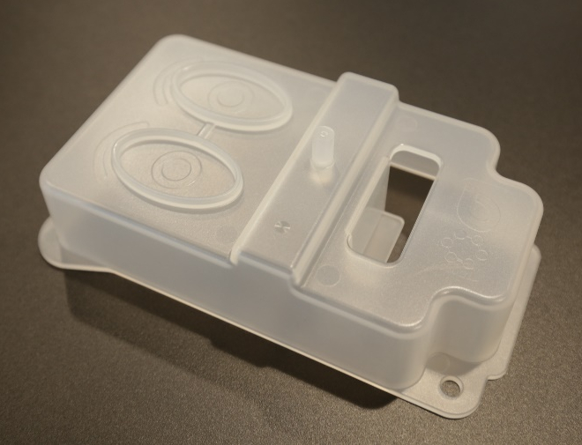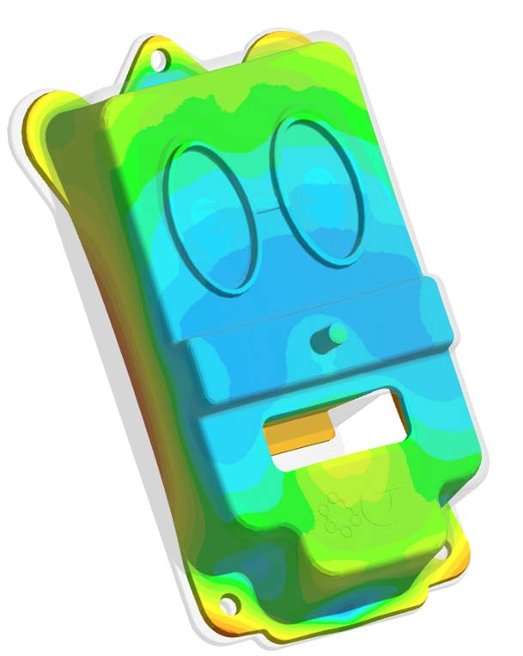
Bild 1 – Das Versuchsbauteil „Teddy“ in der Realität und die Betrachtung des Verzuges in der Simulation

Virtual Thermoplastics

Aachen, 12.10.2021 – Die SIGMA Engineering gibt auf der Fakuma (12.-16. Oktober 2021) in Friedrichshafen am Stand A5-5110 das erste Mal einen Einblick in die Welt der Virtual Thermoplastics. Der Spritzgießprozess soll nicht nur im kleinsten Detail verstanden, sondern zuverlässig und extrem präzise vorhergesagt werden. Umfassendes Wissen über das verarbeitete Material optimiert jeden Prozess und ermöglicht eine höhere Verlässlichkeit.
Das Verhalten von Kunststoffen im Spritzguss ist komplex und der Einfluss der Materialeigenschaften auf den Spritzgießprozess sehr hoch. Für eine weitere Steigerung der simulativen Genauigkeit reichen die bisher gemessenen Materialeigenschaften nicht mehr aus. Für eine genaue Übereinstimmung zwischen Simulation und Realität sind genaue Datensätze ein wesentlicher Bestandteil – je besser die Qualität der Materialdaten, desto genauer die Ergebnisse.
In Kooperation mit der DUFNER.MDT GmbH hat die SIGMA Engineering ein komplexes Versuchsbauteil „Teddy“ erarbeitet, um Versuche und Modellvalidierungen durchzuführen. Hiermit werden umfangreiche Daten (Drücke, Temperaturen, Wege, Genauigkeiten und exakte Abmessungen) von der Spritzgießmaschine, dem Spitzgießwerkzeug und Formteil aufgenommen. Diese Daten ergänzen die vorhandenen Labormesswerte, die für die einzelnen Werkstoffe in der SIGMASOFT® Datenbank hinterlegt sind. Um die Simulation mit diesen bisher nicht erfassten Daten aus der Realität zu verfeinern mussten die mathematischen Modellansätze entsprechende erweitert werden. Finite Modelle extrapolieren und interpolieren Ergebnisse auf Basis des implementierten Messbereichs mit einer gewissen Fehlerspanne. Durch ergänzende Messungen und die Validierung der Materialparameter, anhand konkreter Prozesse, kann diese Fehlerspanne nun erheblich reduziert werden. So wird eine spezielle und detailliertere Materialdatenbasis geschaffen mit der sich auch Phänomene wie z. B. Kristallisation oder Dehnviskosität, die meist nicht vermessen werden, abbilden lassen. Für die prozesssichere Vorhersage von Schwindung und Verzug werden zusätzlich beispielsweise auch Druck, Thermik, Faserorientierung und Formfüllung gleichzeitig betrachtet und gegenübergestellt.
„Das Ziel ist nicht das reine Vermessen von Thermoplasten, sondern es wurden Mess- und Validierungsroutinen für ein virtuelles Verhalten von Thermoplasten aufgebaut“, berichtet Timo Gebauer, CTO von SIGMA. „Durch die Kombination aus Erfahrung und Know-How gelingt es eine bisher nie realisierbare Verlässlichkeit in der Vorhersage des Verhaltens von Thermoplasten zu erzielen.“ Genau das macht den Unterschied – mit Virtual Molding in Verbindung mit den Messdaten aus den Versuchen im Technikum ist wird das volle Potential von SIGMASOFT® seit der neuen Version 5.3.1 noch besser sichtbar durch überprüfbare Übereinstimmung zwischen Simulation und Wirklichkeit.

Seit 23 Jahren treibt SIGMA Engineering GmbH die Verbesserung des Spritzgießprozesses mit seiner Simulationslösung SIGMASOFT® Virtual Molding voran. Diese virtuelle Spritzgießmaschine ermöglicht die Optimierung und Entwicklung von Kunststoffbauteilen und Werkzeugen, sowie die Abbildung der gesamten Prozessführung. Denn die SIGMASOFT® Virtual Molding Technologie kombiniert die 3D-Geometrien des Bauteils mit dem Werkzeug- und Temperiersystem und integriert die Parameter des Produktionsprozesses. So gelingen eine kosteneffiziente, ressourcenschonende Produktion und leistungsfähige Produkte – ab dem ersten Schuss.
In SIGMASOFT® Virtual Molding sind eine Vielzahl prozessspezifischer Modelle sowie 3D-Simulationstechnologien integriert, die über Jahrzehnte entwickelt und validiert wurden und kontinuierlich optimiert werden. Das SIGMA Solution- und Entwicklungsteam unterstützt die technischen Ziele der Kunden mit anwendungsspezifischen Lösungen. Das Softwareunternehmen SIGMA bietet direkten Vertrieb, Anwendungstechnik, Training, Einrichtung und einen Solution Service durch Ingenieure in ganz Europa.
Die SIGMA Engineering GmbH, unter der Leitung von Geschäftsführer Thomas Klein, hat Schwesterunternehmen in den USA, Brasilien, Singapur, China, Indien, Korea und der Türkei. Zusätzlich unterstützt die SIGMA seine Anwender weltweit in einer Vielzahl internationaler Unternehmen und Forschungseinrichtungen mit seiner Virtual Molding Technologie.
Weitere Infos: sigmasoft.de

Diese Presseinformation ist zum Download im pdf-Format unter folgendem Link verfügbar: https://www.sigmasoft.de/de/presse/

